새로운 배움에 대한 열정, 도전을 두려워하지 않는 용기, 백문이 불여일타

Junior Data Scientist who has Passion, Courage, Patience

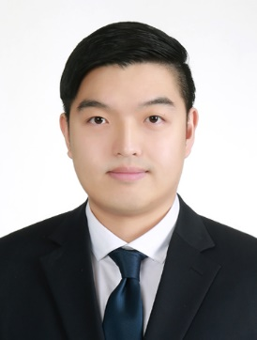

강 태 형 TaeHyung Kang

 010–9034-4768

gtpgg1013@gmail.com



https://github.com/gtpgg1013



짧은 소개

데이터 안에 있는 보물을 찾아내고, 그것으로 새로운 가치를 창출해 낼 때 가슴이 뛰는 주니어 데이터 과학자입니다. 산업경영공학과를 졸업한 후, 두번째 빅데이터(AI) 관련 교육과정을 수강 중입니다. 또한, 다양한 AI 관련 스터디에 참여하며 시야와 운신의 폭을 넓히는 중입니다. 새로운 기술을 열정적으로 받아들여, 실제 필요한 적재적소에 적용하는데 관심이 많습니다.

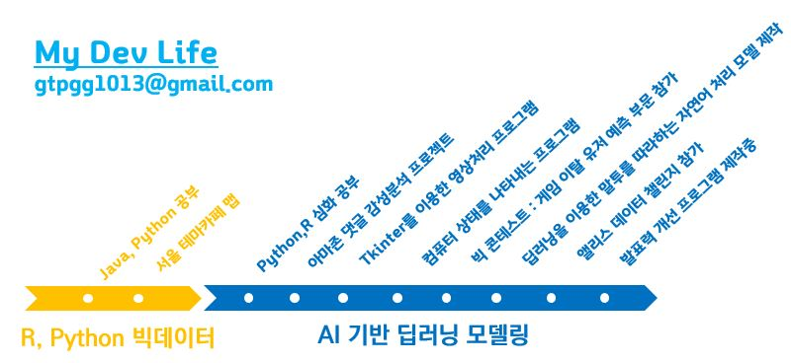

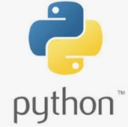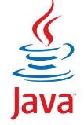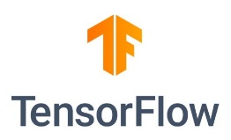 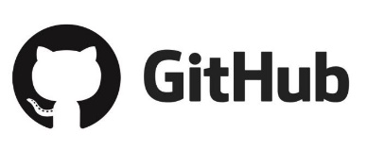

보유 기술

(차후 관심 분야)

프로젝트

2019.09~2019.10

Presenters

* Programming Language

Python, Java, R, HTML5

(Scalar)

* **Framework / Library**

Tensorflow, Keras, Scikit-learn, Pandas, Numpy, matplotlib, flask, tkinter

(Spark, Django)

* **Tool / DevOps**

Github

(Docker)

* **Environment**

GCP, Azure, Windows, Linux

* 발표력 개선 프로그램 개발 중

발표 동영상을 보고 발표자의 자세, 표정, 행동 등을 분석하여 피드백을 점수와 조언으로 제공합니다.

Tensorflow, Keras, OpenCV, OpenPose

Github

Google Cloud Platform에 Django 프레임워크를 이용해 서비스할 예정입니다.

프로젝트

말투를 따라하는AI

2019.09~

공모전

빅 콘테스트

이탈유저 예측

2019.08~09

* 딥러닝을 이용한 말투를 따라하는 AI

‘이순신 장군님이 지금 내 옆에 계시다면 어떤 말투로 얘기하실까?’ 라는 작은 궁금증에서 시작했습니다.

Attention 메커니즘을 이용한 Seq2Seq 모델을 베이스로 제작했습니다.

그러나 데이터의 부족으로 ‘성경’으로 학습 데이터를 변경함 : 성경 특유의 고어 대화체 학습을 목표

전반적인 모델과 데이터 전처리법 개선중입니다.

Tensorflow, Keras, Google Colab, konlpy

* 리니지 게임 데이터를 이용해 이탈 유저와 평균 결제액을 예측하는 모델 제작

클러스터링과 시계열 데이터를 분석하기 위한 딥 러닝 모델(LSTM)을 설계하여 결과를 예측했습니다.

‘모델링’ 보다 중요한 것은 데이터 그 자체를 제대로 분석하는 것임을 알게 된 공모전, 도메인 지식의 중요성을 피부로 깨닫게 되었습니다.

Keras, Pandas, Numpy, Scikit-learn

참여 스터디

* 모두의 연구소 : Fliped School

1. 슬로우페이퍼

매주 토요일마다 모여 한 편의 딥러닝 논문을 같이 읽는 스터디입니다. 남이 해석해 놓은 논문 내용이 아니라 직접 3시간 동안 논문을 낑낑대며 읽어보며, 제 힘으로 논문을 읽는 법을 깨달았습니다.

1. Apache Spark를 통한 대용량 데이터 처리와 스파크 내부 이해

대용량 데이터 처리를 위한 프레임워크인 Spark를 공부했습니다. 이전까지는 Spark가 단순히 빅 데이터를 처리하는 블랙박스 같은 DB 느낌이었다면, 현재는 원리를 조금 더 생각하여 데이터 분석 파이프라인 최적화를 위해 어떤 쿼리를 사용할 지 고민하는 습관을 얻게 되었습니다.

1. Kaggle

Coursera 강의를 듣고, 팀을 구성해 Kaggle Competition에 도전하는 스터디입니다.

* 모두의 연구소 :

1. DeepLab논문반

매 주 월요일 두개의 논문을 세미나 형식으로 발표합니다. 최신 트렌드의 논문에 대한 정보를 얻을 수 있는 시간입니다.

교육과정

자기소개

* R과 Python을 이용한 빅데이터 전문가 양성과정

2018.12~2019.02 : Java, R, Python 기본

* 빅데이터(딥러닝) 활용 AI 설계

2019.04~2019.11

전반적인 네트워크 지식, 클라우드, 알고리즘 및 데이터 분석 및 ML/DL 지식을 습득했습니다.

* AI college

2019.10~

XAI(Explainable AI) 분야를 더 깊게 공부하기 위해 지원했습니다.

* 초등 ~ 고등

수학과 과학, 그리고 농구를 좋아했습니다. 고등학생 때는 학생회 선도부장으로 학교에 봉사했습니다. 집에서는 2남의 맞이로 알게 모르게 다양한 위치에서 책임감이 있는 사람으로 성장했습니다.

* 대학

한양대학교 ERICA캠퍼스 산업경영공학과에 진학하여 열심히 공부해 4년동안 장학금을 받으며 다녔습니다. 그러나 품질관리나 생산관리 분야에 평생 업으로서 큰 흥미를 느끼지 못했습니다.

자기소개

하고싶은 말

기타 인적사항

자격증

* 대학 후반부 ~ 졸업 후

‘프로그래밍’이라는 창조의 도구로 무언가를 만들고, 문제를 해결하는 게 정말 즐거운 일임을 깨달았습니다. 그리고 데이터분석 분야에 대해 알게 되었고, 해결하기 어려운 삶의 문제들에 대해 해결 방안을 제시할 수 있음에 큰 매력을 느껴 꾸준히 관련 프로젝트를 수행하고, 공부하는 중입니다.

* 저는 새로운 도전을 즐깁니다.
* 저는 쉽게 포기하지 않고, 끈질기게 매달립니다.
* 빠르게, 최선을 다해 배우고 성장하여 회사에 기여하는 데이터 과학자로 성장하겠습니다.
* 경기 수지고등학교 졸업
* 한양대학교 ERICA캠퍼스 산업경영공학과 졸업
* Opic AL
* 1종보통 자동차 운전면허증

여기까지 읽어주셔서 감사합니다!

더 궁금하신 내용이 있으면 [gtpgg1013@gmail.com](mailto:gtpgg1013@gmail.com)으로 연락주시면 감사하겠습니다!